*Выступление руководителя Поволжского управления Сазоновой С.Н. на августовском совещании работников образования 26 августа 2024 года*

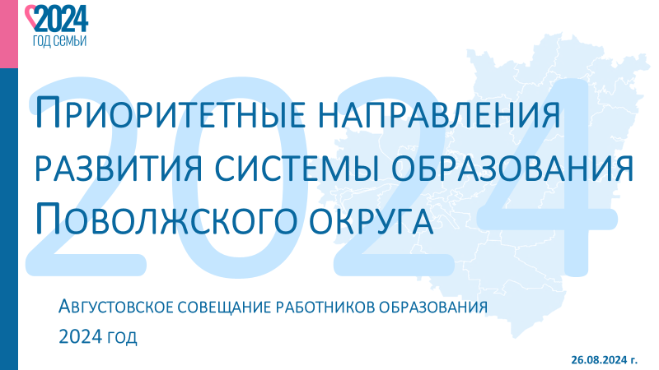

Уважаемые коллеги! Позвольте поприветствовать вас на нашем традиционном августовском педагогическом совещании. Продолжая разговор, начатый врио вице-губернатора Самарской области А.А. Емельянченко и врио министра образования В.А. Акопьяном, хочу сконцентрировать внимание на выполнении поставленных задач в истекшем учебном году и изменениях, которые произойдут в наступающем.

Мы все понимаем, что образование относится к одному из важнейших направлений государственной политики, являясь стратегическим ресурсом для социального, экономического, культурного и духовного развития общества, обеспечения государственного суверенитета и лидирующих позиций страны в международном сообществе.

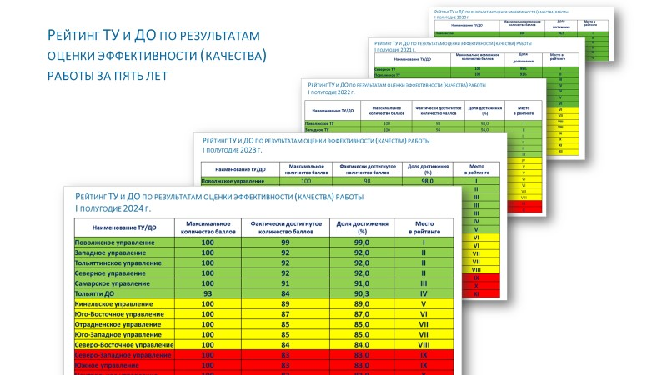

Отмечу, мы прошли очередной учебный год с достойными результатами. В целом, поставленные цели и задачи выполняются в полном объеме, что позволило в рейтинге территориальных управлений по итогам I полугодия занять почетное первое место. Мы с вами уже 4 года, с 2020, показываем такой высокий результат!

Благодарю всех за качественную совместную работу! Мы успешно завершили год, в штатном режиме провели государственную итоговую аттестацию, провели подготовку образовательных учреждений к новому учебному году! Большое спасибо всем педагогам, управленцам, родителям, общественности!

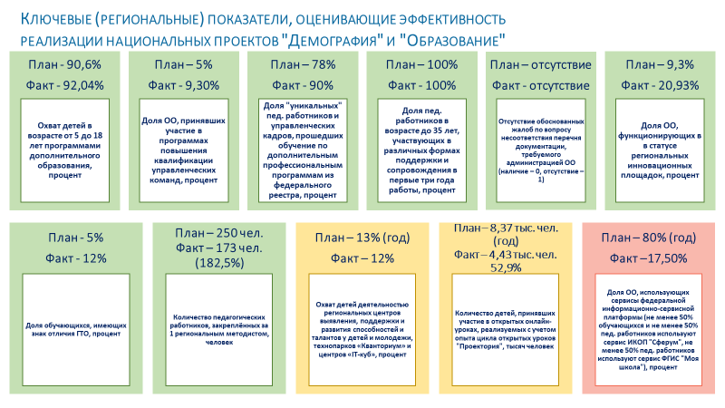

Подводя итоги, необходимо еще раз подчеркнуть, что локомотивом развития отрасли с 2019 года выступил национальный проект «Образование», реализация которого завершается в этом году. Практически все показатели на уровне округа мы с вами выполнили, кроме одного: по использованию сервисов платформы "Сферум» и федеральной информационной системы «Моя школа».



Буквально в ближайший месяц необходимо провести работу по достижению установленного целевого показателя. Уверена, что понимая план действий, мы добьемся позитивных результатов. Но при этом, держа на контроле применение электронных ресурсов, все должны точно знать, что мы не уходим от **традиционной** системы обучения.

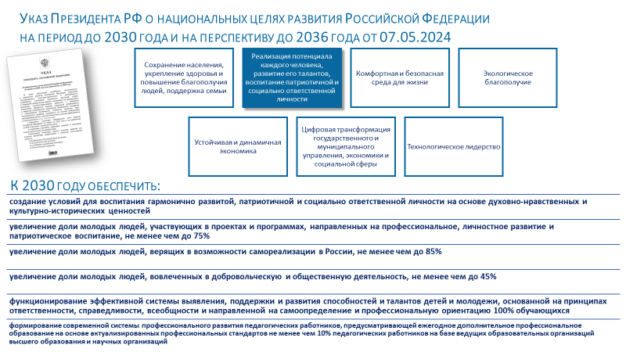

Указом Президента в мае 2024 года утверждены национальные цели развития государства на период до 2030 года и на период до 2036 года, одна из которых непосредственно входит в зону нашей ответственности. Необходимо обеспечить выполнение следующих задач, представленных на слайде. Отмечу, что данные показатели для нас не новы, над их выполнением мы с вами работаем не первый год. Но теперь они будут наполнены новым содержанием, расставлены новые акценты.

Одним из ключевых направлений развития системы образования страны является формирование единого образовательного пространства. В рамках исполнения поручения Президента РФ В.В.Путина в стране ведется планомерная работа по обновлению содержания общего образования. Единые подходы – это гарантия доступности ресурсов, равенства условий и возможностей для обучающихся, и , как следствие, гарантия повышения качества образования.

Напоминаю, коллеги, что с 1 сентября вводится предмет «Основы безопасности и защиты Родины», в содержании которого добавлен и расширенный модуль по военной подготовке. И возвращается в школы предмет «Труд», состоящий из модулей нескольких направлений. К известным нам кулинарии, швейному делу, дерево- и металлообработке добавились черчение, 3D моделирование, робототехника и др.

Ключевой элемент качества образования - результаты государственной итоговой аттестации.

Ежегодно в рамках августовского совещания мы подводим основные итоги ГИА, обозначаем достижения и зоны риска, ставим задачи на новый учебный год. Детальный анализ традиционно проведем на расширенном заседании Коллегии округа.

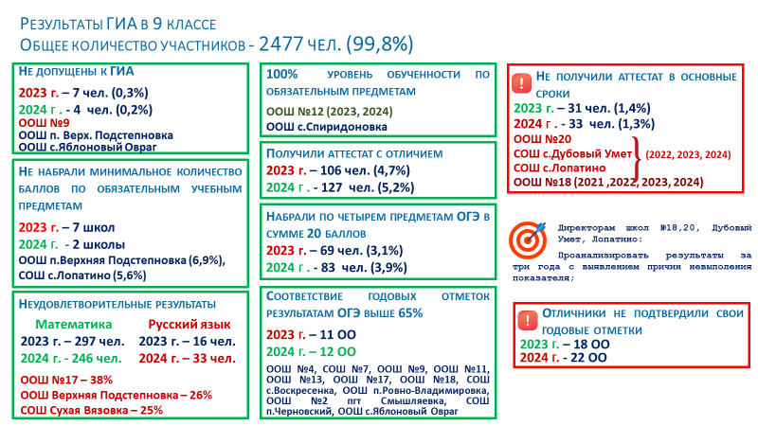

**По результатам ГИА в 9 классах**:

До государственной аттестации не были допущены 4 человека из школ №9, п.Верхняя Подстепновка, с.Яблоновый Овраг. Количество таких учеников в округе ежегодно снижается: два года назад их было 21, в прошлом - 7 человек, но несмотря на это, нужно держать на контроле вопрос дальнейшего обучения каждого из них .

**Поручаю руководителям вышеуказанных школ** (№9, п.Верхняя Подстепновка, с.Яблоновый Овраг) **организовать индивидуальную работу с этими учащимися для допуска их к ГИА и прохождения аттестации в сентябрьские сроки.**

Снизилось с 7 до 2 количество школ, в которых более 5% выпускников не набрали минимальное количество баллов по обязательным учебным предметам: это школы п.Верхняя Подстепновка (6,9%) и с.Лопатино (5,6%).Обращаю внимание, что в Верхней Подстепновке есть и не допущенные до ГИА, и не набравшие минимальное количество баллов.

Количество неудовлетворительных результатов по математике снизилось, но остается значительным – 246 чел. (порядка 15%). «Антилидерами» стали школы: №17 *(38%),* п. Верхняя Подстепновка*(26%)*, с. Сухая Вязовка *(25%)*. Обращаю внимание учителей математики, что почти 70% детей, получивших двойки в первую волну, не решили задания по геометрии.

После пересдачи количество неудовлетворительных результатов и по математике, и по русскому языку значительно сократилось примерно до 1%.

Без двоек по обязательным предметам сдали все обучающиеся только 2 школ: №12 и с.Спиридоновка, причем школа №12 второй год подряд показывает такой результат.

**Увеличилось** количество получивших **аттестат с отличием** со 106 до 127 человек. При этом отмечаю школы, где отличники подтвердили все свои годовые пятерки на экзаменах (Просвет и Рощинский).

**Увеличилась доля выпускников**, которые получили по всем четырем сдаваемым предметам отметку «5» до 4 %. Таких ребят - 83 человека в 22 школах. Прошу обратить внимание директоров на данных детей, возможно, они могут стать претендентами на медаль на следующей ступени обучения.

Решение вопроса объективности выставления отметок неразрывно связано с выполнением декомпозированного показателя по соответствию годовых отметок результатам ОГЭ - не ниже 65%. Проводимый мониторинг соответствия результатов пробных ОГЭ четвертным отметкам позволил увеличить на 3,5% данный показатель по сравнению с предыдущими годами до 60,7%, но до порогового значения в 65% нам еще далеко.

Благодарю педагогические коллективы 10 школ, успешно справившиеся с данной задачей: это школы №11,17,4, 7, 9, 13,Воскресенка, Черновский, Смышляевка №2, Ровно-Владимировка). Особо отмечу 4 из них (№13, 18, п.Ровно-Владимировка, №2 пгтСмышляевка), которые уже третий год показывают необходимый результат.

**Руководителям ОО, в которых соответствие годовых и экзаменационных отметок менее 65%, необходимо взять на контроль объективность выставления отметок по предметам, провести необходимую работу по формированию позитивного отношения всех участников образовательных отношений к объективной отметке.**

Практически на уровне прошлого года осталось количество обучающихся, не получивших аттестат в основные сроки (33 человека), причем третий год подряд есть такие выпускники в школах №20, с.Дубовый Умет, с.Лопатино, четвертый год – в школе №18. **Поручаю директорам этих 4 школ:**

1. **Подробно по каждому ребенку проанализировать образовательные результаты, сравнить с текущей успеваемостью и предоставить в отдел реализации образовательных программ. Срок: сентябрь.**
2. **Обеспечить подготовку этих детей к ГИА в сентябрьские сроки.**

Одна из проблем - увеличилось количество школ, где отличники не подтвердили свои годовые пятерки с 18 до 22.

И здесь мы вновь возвращаемся к вопросу объективности оценивания и соответствия годовых отметок экзаменационным.

**Руководителям гимназии №1, школ №3, №6, №7, п.Верхняя Подстепновка, с.Дубовый Умет, с.Курумоч, пгт Петра Дубрава, №1 пгтСмышляевка, с.Черноречье, «Южный город», в которых обучающиеся - отличники получили на аттестации две или три отметки «хорошо», необходимо: проанализировать объективность выставления отметок за четверти и год с учетом средневзвешенного оценивания и направить в отдел реализации образовательных результатов в сентябре 2024 года.**

**Отделу реализации образовательных программ:**

1. **подготовить план мероприятий (дорожную карту) по обеспечению качества подготовки учащихся к ГИА в 9 классах. Срок: сентябрь.**

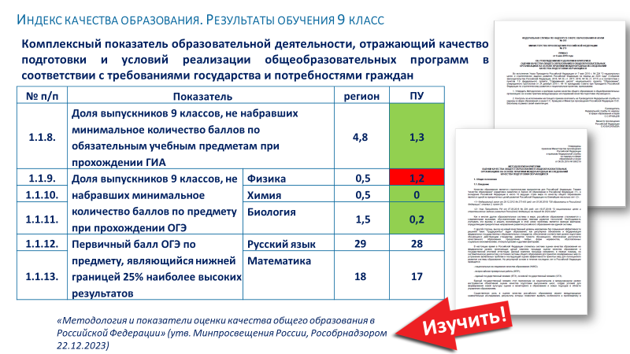

Со следующего года на территории Российской Федерации вводятся новые критерии оценки качества образования - Индекс качества образования. Об этом мы говорили в июле 2024 года в рамках Стратегической сессии с врио министра образования Самарской области В.А. Акопьяном. Индекс качества общего образования включает в себя 3 направления, 9 критериев и 72 показателя. В рамках первого направления - Образовательные результаты – весомую долю занимают результаты обучения.

Мы предварительно проанализировали результаты по данному направлению в рамках ГИА 9 классов, сравнив их с областными, и видим, что ниже регионального значения показатели первичного балла по русскому языку и математике и доли неудовлетворительных результатов по физике. **Необходимо всем держать на контроле указанные показатели.**

Каковы же основные результаты в 11 классе.

Детальный анализ в разрезе учреждений, предметов, направлений деятельности мы также проведем на ближайшей Коллегии.

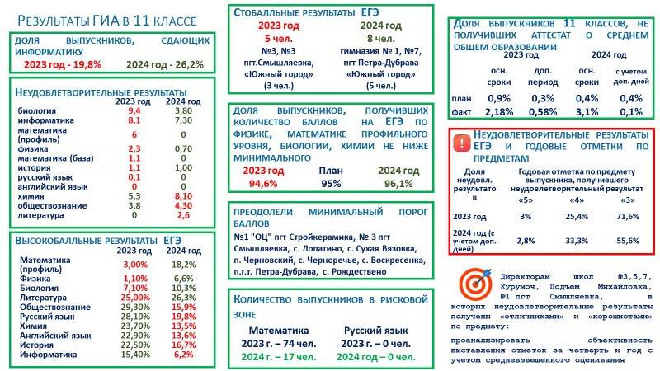

Мы отмечаем:

- успешное решение федеральной задачи по увеличению выпускников, сдающих информатику – за последние три года рост с 13,2% до 26,2%, хотя вопрос качества подготовки остается актуальным;

- положительную динамику результатов по 4 предметам: физике, биологии, литературе, математике профильной: как среднего тестового балла, так и доли высокобалльников (81-100 баллов).

Отдельно хочу поблагодарить педагогов, учащихся и родителей школ Южного города, Петра Дубравы, №7 и гимназии № 1 за 8 стобалльных результатов по литературе, русскому языку, профильной математике, истории.

Радует и снижение доли неудовлетворительных результатов с 7,8% до 5%, в том числе благодаря реализованной инициативе президента РФ В.В.Путина

- возможности пересдать один из учебных предметов. Этим правом воспользовалась десятая часть выпускников (72 человека), причем подавляющее большинство из них - 59 человек (почти 82%) повысили свой результат, и лишь 6 участников (8,3%) получили результаты с меньшими баллами. После дополнительной сдачи в 9 школах округа все учащиеся преодолели минимальный порог.

Отмечу выполнение декомпозированного показателя по доле выпускников, получивших количество баллов по физике, математике профильного уровня, биологии, химии не ниже минимального (план – 95 %, факт - 96,1%). В прошлом году мы этот показатель не выполняли. Два года подряд не могут справиться с данной задачей школы с. Курумоч, Дубовый Умет, №5.

Несмотря на положительные тенденции, остаются вопросы, которые мы решаем уже не один год не только в 9-х, но и в 11 классах:

- несоответствие полученных результатов экзаменов годовым отметкам

у 1 выпускницы школы с. Курумоч, имеющей «пятерку» по информатике и 9 «хорошистов» в школах: **№3** *(информатика-1чел.)*, **№5** *(физика-1чел., обществознание-1 чел.)*, **№7** *(обществознание-1 чел., информатика-2чел.)*, **с. Курумоч** *(информатика-2 чел.)*, **с. Подъем-Михайловка** *(обществознание -2 чел.)*, **№1 пгт Смышляевка** *(литература -1 чел.)*.

**Руководителям вышеназванных школ необходимо проанализировать объективность выставления отметок за четверти и год с учетом средневзвешенного оценивания и направить информацию в отдел реализации образовательных программ в сентябре.**

Помимо полученных неудовлетворительных результатов, мы анализируем долю «пороговых» баллов и превышающие их на 1-2 балла.

Отрадно, что никто из выпускников не попал в рисковую зону по русскому языку, значительно снизилось количество по профильной математике с 74 до 17. И хотя этот результат значительно лучше прошлогоднего, работа в данном направлении должна продолжаться.

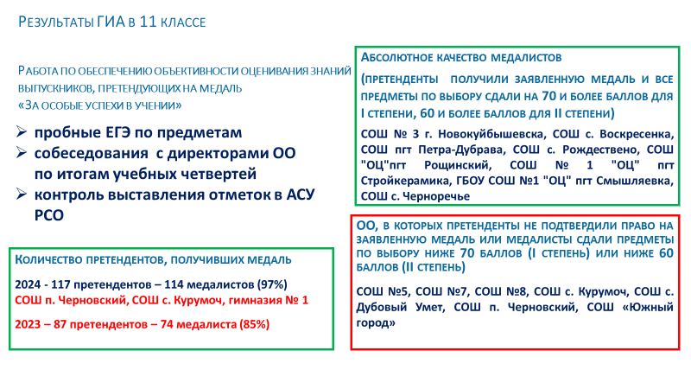

Хороший результат дала работа по обеспечению объективности оценивания знаний выпускников, претендующих на медаль *(пробные ЕГЭ по предметам, собеседования с директорами ОО, контроль выставления отметок в АСУ РСО)*: **из 117 претендентов** *(53 - на медаль I степени, 64 – на медаль II степени)*, **114 человек *(97%)* получили медали**. В прошлом году их было только 85%. *3 человека из школ п. Черновский, Курумоч, гимназии № 1, к сожалению, не смогли подтвердить свои результаты*.

Отмечу результат 8 школ, чьи претенденты, получившие заявленную медаль, все предметы по выбору сдали на баллы, необходимые для I и II степени: это школы № 3, с. Воскресенка, пгт.Петра-Дубрава, с. Рождествено, пгт. Рощинский ,№ 1 пгт. Стройкерамика, №1 пгт. Смышляевка, с. Черноречье. Школы, дети в которых не подтвердили право на заявленную медаль , на слайде.

**Директорам средних школ, имеющих претендентов на получение медалей в 2025 году:**

**1. Взять на личный контроль объективность выставления четвертных, годовой отметок претендентам.**

**Срок: постоянно.**

**2. Проанализировать результаты диагностических работ по предметам, выбранным для сдачи ЕГЭ, провести собеседования с педагогами на предмет соответствия среднего балла успеваемости за четверти и отметки, полученной за ДР по соответствующему предмету.**

**Срок: до 23.12.2024, до 17.03.2025**

**3. Включить в план ВШК анализ административных контрольных работ для претендентов на получение медали.**

**Срок: в течение учебного года в 10-11 классах**

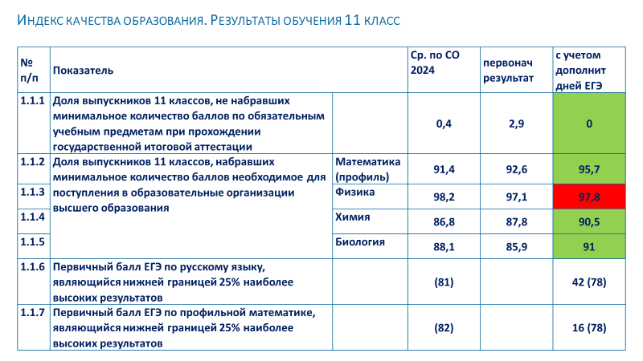

Как было отмечено выше, с нового учебного года заходит новый инструмент оценивания результатов - Индекс качества общего образования. На слайде представлены показатели образовательных результатов выпускников 11 классов в рамках округа, в целом, они не плохие.

**Таким образом, вопрос объективности оценивания в школе должен быть на личном контроле директора. В связи с этим необходимо:**

1. **Обеспечить объективность всех оценочных процедур.**
2. **Включить в план ВШК изучение качества преподавания сдаваемых на ЕГЭ предметов по выбору.**

**Отделу реализации образовательных программ:**

1. **Подготовить план мероприятий (дорожную карту) по обеспечению качества подготовки учащихся к ГИА в 11 классах. Срок: сентябрь.**

**Ресурсному центру:**

**1. Планировать мероприятия по повышению качества подготовки к ГИА с учетом оказания адресной методической помощи образовательным организациям.**

**2. Включать в обсуждение результатов ЕГЭ разные группы пользователей, в т.ч. педагогов основных ОО.**

**Срок: постоянно*.***

Обсудим следующую стратегическую задачу, обозначенную Президентом в новых национальных целях: **функционирование эффективной системы выявления, поддержки и развития способностей и талантов детей и молодежи.**

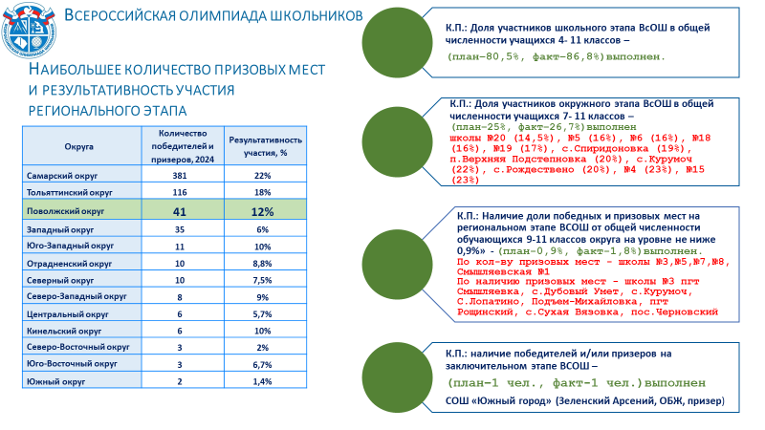

В качестве индикатора результативности этой работы традиционно рассматриваются результаты регионального и заключительного этапов Всероссийской олимпиады школьников.

Среди средних школ отмечаю тенденцию, позволяющую сохранять стабильно высокое количество **участников регионального этапа: гимназию, школы №8, 3, Южный город, №1 пгт. Смышляевка.**

41 призовое место позволило нам остаться на 3 строке рейтинга среди округов, уступив Тольятти и Самаре. В этом году участниками заключительного этапа стали двое учащихся из школы «Южный город» по ОБЖ, один из которых стал призером. Школа «Южного города» второй год держит эту высокую планку! Молодцы!

По итогам прошедшего года целевые показатели по данному направлению округом выполнены.

**Руководителям школ № 3 п.г.т.Смышляевка, с.Дубовый Умет, с.Курумоч, с.Лопатино, с.Подъем – Михайловка, п.г.т. Рощинский, с.Сухая Вязовка, п.Черновский, не выполнившим декомпозированный показатель по наличию призовых мест на региональном этапе, а школам № 3, 5, 7, 8, №1 пгт. Смышляевка – по количеству призовых мест: поручаю выявить группу детей – «олимпиадников», закрепить за ними наставников и составить график занятий по подготовке к олимпиаде. В план работы с одаренными детьми включить мероприятия по подготовке к олимпиаде, которые позволят этим детям стать очными участниками смен «Веги», при формировании смен ориентироваться на список вышеуказанных детей. Направить списки и планы в отдел реализации образовательных программ в сентябре.**

**Отделу реализации образовательных программ:, составить план мероприятий (дорожную карту) по работе с одаренными детьми округа в сентябре.**

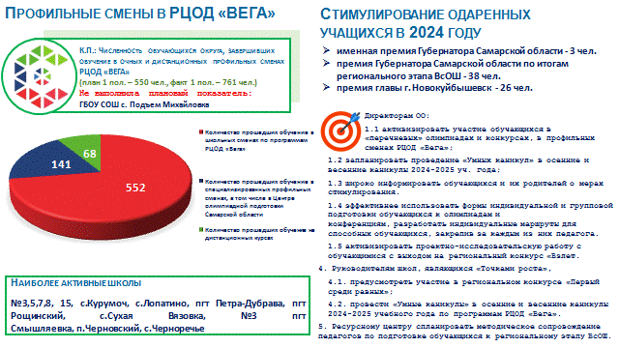

Стратегическим неотъемлемым ресурсом для подготовки детей к олимпиадам должны стать профильные смены регионального центра «ВЕГА» и «Умные каникулы», проводимые на базе самих школ. Три самых популярных направления прошедшего года: робототехника, авиамоделирование и космос, это направление дополнительного образования, А где учебные предметы, которые нас бы ориентировали на успехи во ВсОШ?

Задача по охвату мероприятиями центра нами выполнена. **Руководителю школы с. Подъем-Михайловка необходимо взять этот вопрос на контроль.**

Выявление, поддержка и сопровождение талантливых и одаренных детей – задача государственная. Ее решение обеспечивает экономическую и социальную стабильность, создает технологический суверенитет государства. Поэтому важной составляющей поддержки является стимулирование. И об этом нужно говорить и обучающимся, и родителям. Понимание того, что твой интеллектуальный труд будет оценен государством, формирует у молодых людей уверенность в возможности самореализации в России, что является одной из задач Указа Президента по развитию нашего государства.

В 2023 году в регионе появились Центры олимпиадной подготовки, в сменах которых приняли участие 141 учащийся округа. Важно знать, какой это дало результат. **Отделу реализации образовательных программ прошу провести такой анализ сентябре.**

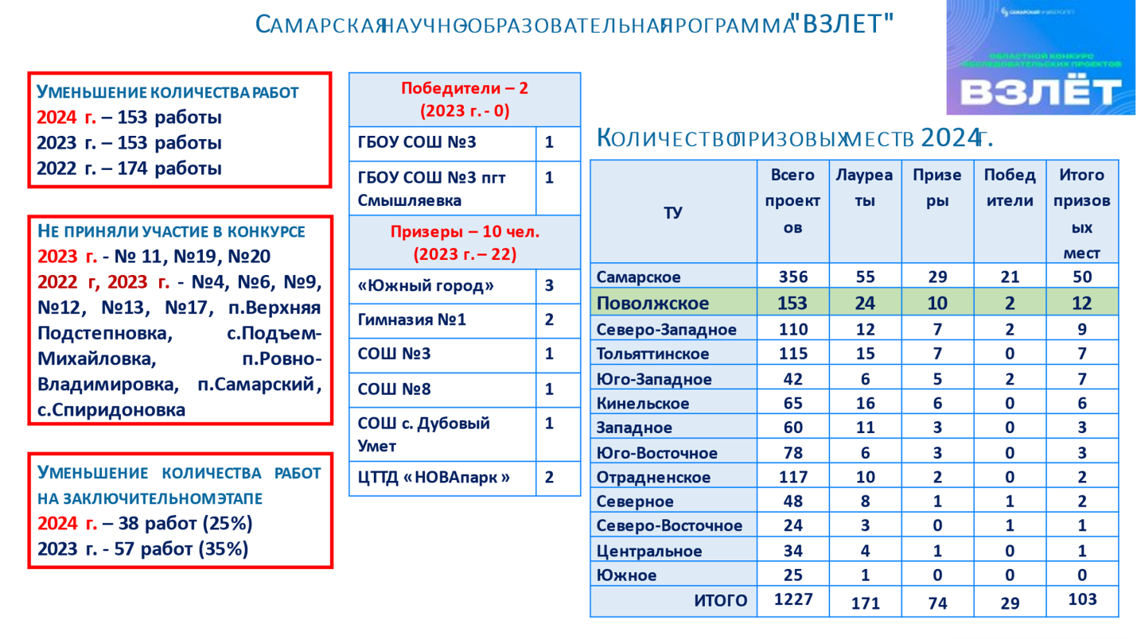

В значимом региональном конкурсе «Взлет» (входит в федеральный перечень) стабильно высокое количество участников и призовых мест. Отмечу работу в данном направлении гимназии №1 и школы с. Дубовый Умет, где **сохранилось** количество призеров, и школы №3 и №3 пгт. Смышляевка, где **появились** победители и призеры. Однако, школам №5, №7, №8, №15, с. Курумоч, пгт. Петра-Дубрава, №1 пгтСтройкерамика, №1 пгтСмышляевка, «Южный город» и «НОВАпарку» наоборот, не удалось повторить прошлогодний успех. **Руководителям школ необходимо продолжить проектно-исследовательскую работу с обучающимися с выходом на региональный конкурс «Взлет», являющийся перечневым мероприятием.**

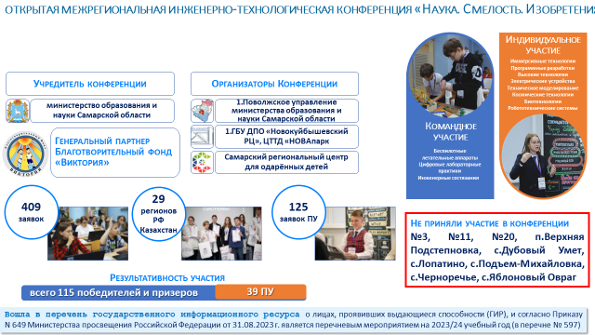

Особое внимание уделю мероприятию, которое поручено нашему округу - открытой межрегиональной инженерно-технологической конференции «Наука. Смелость. Изобретения», также входящей в перечень ГИР. Мы отмечаем высокий интерес к мероприятию: более 400 заявок из 28 регионов страны и даже из Казахстана: здесь и Москва, и Московская область, Ямало-Ненецкий автономный округ, Санкт-Петербург, Республика Татарстан и Тюмень, а также новые регионы: Республика Крым и ДНР. География очень широка и конкуренция была высокая.

В этом году на конференции были представлены практико-ориентированные проекты, которые позволили раскрыть творческий и инженерный потенциал участников, членам компетентного жюри предлагалось оценить работающие механизмы, выполняющие четко поставленные задачи, программные продукты самостоятельно разработанных устройств, а также автономные робототехнические системы. Высокое качество проектов были предложены участниками «НОВАпарка», гимназии №1, школ № 8, 5, 15, ННХТ, «Южного города» и с. Воскресенки.

125 обучающихся округа приняли участие в конференции, 39 проектов были отмечены представительным жюри победными и призовыми местами. При этом отдельным школам необходимо поменять подходы к этой работе (это школы 11, 20, п.Верхняя Подстепновка, с.Дубовый Умет, с. Лопатино, с.Подъем-Михайловка, с.Черноречье, с. Яблоновый Овраг), и **предусмотреть возможность участия обучающихся в данном мероприятии, которое заслужило высокую оценку на уровне РФ.**

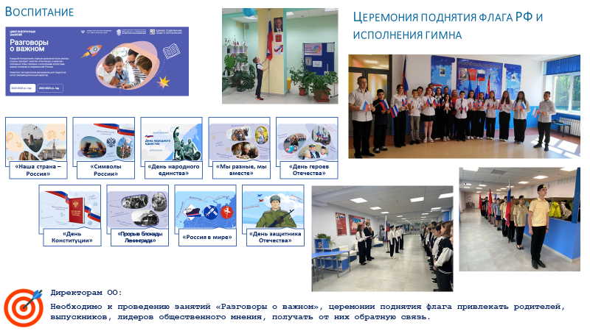

В майском Указе Президента о национальных целях развития государства поставлена важнейшая задача - воспитание *гармонично развитой*, патриотичной и социально ответственной личности *на основе духовно-нравственных и культурно-исторических ценностей*.

Нами создана единая система воспитания, выстроенная на всех уровнях – от детского сада и школы до организаций профессионального образования.

По циклу внеурочных занятий «Разговоры о важном» хочу обратиться к каждому педагогу, к каждому классному руководителю, к каждому директору - самое главное - это избежать формализма и фальши. При проведении таких занятий важно, чтобы ребенок не превратился только в слушателя и пассивного потребителя информации. Приоритет следует отдавать активным формам: обсуждению, дискуссии, коммуникативным, деловым, интеллектуальным играм. И, конечно, если педагог имеет сам поверхностные знания по теме, не искренен, эффект снижается до нуля. Несмотря на то что на ресурсах информации достаточно для проведения занятий, нужно быть готовыми к неожиданным вопросам детей, к тому, что они захотят что-то узнать сверх темы. **Необходимо к проведению «Разговоров о важном» привлекать родителей, выпускников, лидеров общественного мнения, получать от них обратную связь.**

Также одной из тем обсуждения с ученическим и родительским активом может стать сценарий проведения еженедельной церемонии поднятия флага России и исполнения государственного гимна. В каждом школьном коллективе должны появиться решения о том, какие действия, дальнейшая работа, события, слова превращают исполнение гимна и поднятие флага в школьную традицию, позволяющую взрослым говорить с учащимися о Родине и укреплять в них гордость за страну, регион, муниципалитет, школу, за свою семью. Важно понять, как сделать так, чтобы организационные моменты не заглушили собой воспитательный смысл самой процедуры, подготовка и проведение которой – это поиск уникального педагогического и организационного решения.

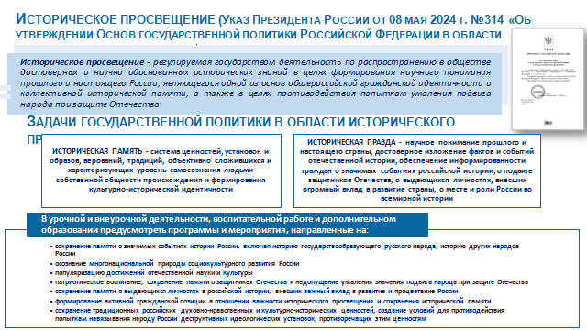

Качественный, неформальный, продуманный подход к проведению «Разговоров о важном», церемонии поднятия флага становится неотъемлемой частью реализации государственной политики Российской Федерации в области исторического просвещения, центральными идеями которого выступают явления исторической памяти и исторической правды. В условиях современного положения России на международной арене историческая память является базой для сохранения культурного суверенитета России, становления ценностей гражданственности и патриотизма. Кроме того, государственная политика ставит своей задачей повышение роли семьи ради сохранения памяти предков и обеспечения преемственности поколений.

На территории округа замечательным примером практики исторического просвещения является созданный в школе Южного города исторический клуб. И буквально несколько дней назад, 22 августа, в день Российского флага школа принимала участников проекта «Здравствуй, Россия!» - молодых людей из 12 государств (Франции, Швеции, Сербии, Польши, Монголии, Бангладеш и др.), захотевших познакомиться со своей исторической родиной. **Цель** данного проекта – восстановление исторической правды о нашей стране, демонстрация настоящего современного лица нашего государства.

Конечно, каждому учреждению необходимо найти свои формы работы, и традиционно мы объединяем наши усилия и внешние ресурсы. Например, в Новокуйбышевске создан без преувеличения уникальный музей истории, который возглавляет удивительный руководитель Елена Александровна Чубакова – настоящий патриот нашей страны. Предлагаю школе №8 совместно с музеем продумать создание практико-ориентированного исторического клуба, направленного на историческое просвещение школьников и стать опорной площадкой в городе. А школе «Южного города» - в Волжском районе.

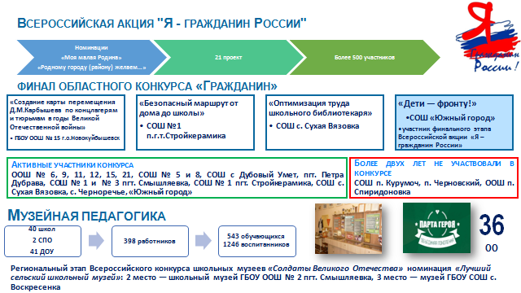

В **музейной** педагогике на всех уровнях образования: в детских садах, школах, учреждениях СПО - создание тематических экспозиций, выставок, посвященных героям специальной военной операции, может стать одной из тем проекта "Гражданин".

В подтверждение этой идеи мы видим, что в последние два года проекты носят яркую гражданско-патриотическую направленность. Назову наиболее яркие, прошедшие в финал областного этапа: школа №15 - «Создание карты перемещения Д.М.Карбышева по концлагерям и тюрьмам в годы Великой Отечественной войны» и проект школы «Южного города» «Дети — фронту!», ставший участником финального этапа Всероссийской акции «Я – гражданин России» и многие, многие другие. Особо благодарю команды школ, которые ежегодно принимают участие в конкурсе и не с одним проектом (указаны на слайде). Кстати, конкурс отметил свой 25 летний юбилей. Эта дата говорит о востребованности такой формы работы. Только в этом году более 500 школьников округа приняли участие во всех этапах конкурса с 21 проектом.

Но тем не менее уже более 2-х лет мы не видим проекты школ с. Курумоч, п.Черновский, Спиридоновка.

Ну и конечно, решение этих вопросов предполагает включение Центра детских инициатив, созданных в прошлом году в каждой школе. Ведь основным критерием эффективности их деятельности является **количество реализованных практических инициатив**. Эту задачу четко должны понимать все советники по воспитанию.

В рамках системного подхода к реализации основ исторического просвещения особо отмечу мероприятия Календаря знаменательных дат. Организатором интересных форматов проведения этих тематических дней в школе выступает также советник.

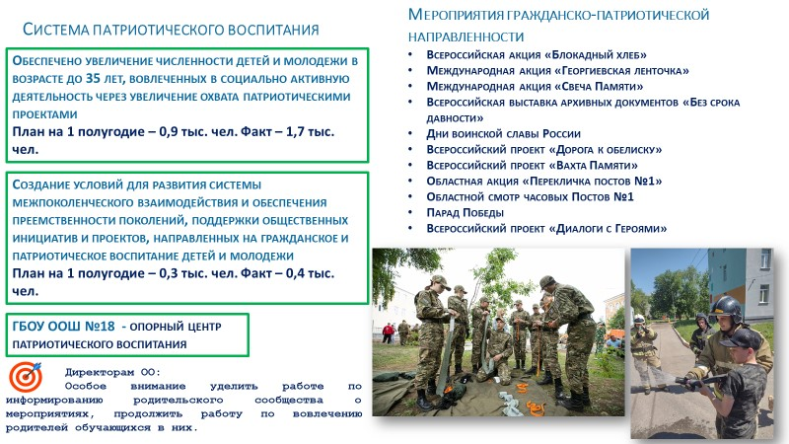

В системе патриотического воспитания важно массовое вовлечение детей в патриотические проекты, примеры которых вы видите на слайде. Благодарю коллективы всех учреждений за эффективную работу.

Не могут не радовать достижения обучающихся мероприятиях военно-патриотической направленности: **впервые** ребята из школы №7, одержав победу на **региональном** уровне Всероссийской военно-спортивной игры «Зарница 2.0», стали участниками на этапе Приволжского федерального округа в г. Оренбург, юноши из гимназии и школы с. Курумоч, пройдя отбор в смене центра «Авангард», защищают честь Самарской области на проекте Приволжского федерального округа «Гвардеец» в г.Пенза.

Одним из поручений августовского совещания 2022 года являлось создание на базе школы №18 опорного центра патриотического воспитания. И в результате школой был сконцентрирован мощный ресурс: материально-техническое оснащение и профессиональные кадры. На высоком качественном уровне проведены учебные сборы, военно-патриотическая игра «Зарница», профильные смены. На базе центра родилась очень достойная инициатива педагогического коллектива, родителей и обучающихся по созданию макета скульптуры воинской славы, объединяющий воинов разных поколений. На инвестиционном совете города проект успешно представила директор школы Исмаилова А.Р., предположительно он будет размещен в парке «Победы».

Причастность к происходящим в нашей стране событиям имеет огромный воспитательный потенциал: общение с защитниками – участниками СВО, участие в добровольческих проектах.

Радует, что в эти мероприятия вовлекаются и родители. Так в школе № 1п.г.т. Стройкерамика, с. Петра Дубрава, «Южный город”, пос. Чёрновский, п.г.т. Рощинский, с.Воскресенка, гимназии №1 создан актив родителей, которые организуют сбор и доставку гуманитарной помощи бойцам СВО и жителям приграничных российских территорий и новых регионов.

**Особое внимание прошу уделить работе по информированию родительского сообщества о мероприятиях, продолжить работу по вовлечению родителей обучающихся в них.**

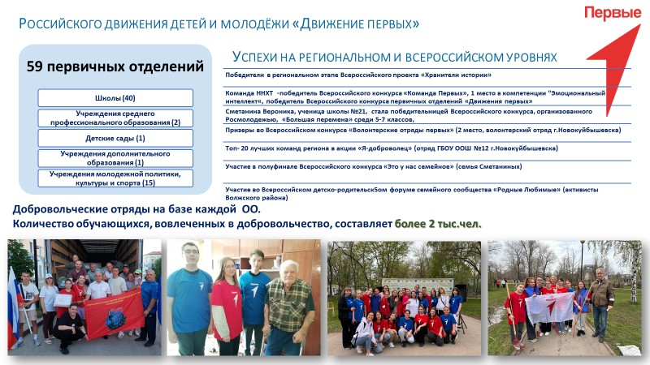

Огромную поддержку в этом направлении может оказать Российское движение детей и молодёжи «Движение первых», которое за 2 года увеличило количество первичных отделений до 59 (включая детские сады, учреждения дополнительного образования, молодежной политики, культуры и спорта обоих муниципалитетов).

Калейдоскоп ярких мероприятий, которые делает жизнь наших ребят наполненной и формирует социальную активность, будет представлен сегодня после моего выступления активистами муниципальных отделений «Движения первых».

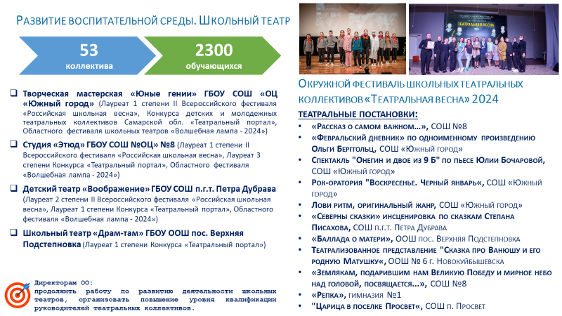

Значимым воспитательным эффектом обладают школьные театральные коллективы, возрожденные во всех школах, СПО и учреждениях допобразования.

Качественные изменения развития творческих коллективов мы реально увидели в рамках II окружного фестиваля «Театральная весна». Отрадно, что все призеры Фестиваля стали лауреатами областных и всероссийских конкурсов. В этом году Фестиваль зажег новые звёзды – школа п.г.т. Петра Дубрава театр «Воображение», школа пос. Верхняя Подстепновка театр «Драм-там». Огромный потенциал у театральных коллективов школ №1 пгтСмышляевка, пгт.Рощинский, с.Дубовый Умет, пос.Ровно Владимировка. Радует и репертуар театральных коллективов с расширеной постановкой спектаклей, в т.ч. на основе художественных произведений.

**В новом учебном году необходимо продолжить работу по развитию деятельности школьных театров, по повышению уровня квалификации руководителей театральных коллективов.**

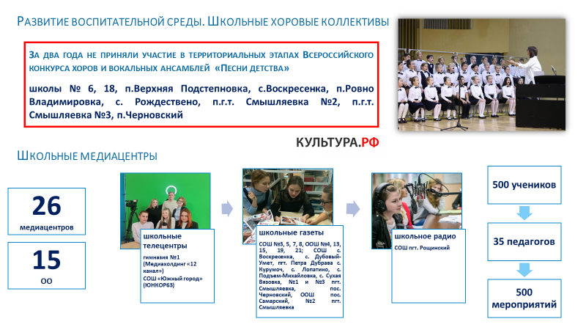

Хочу поблагодарить коллективы образовательных учреждений и за качественную работу по созданию хоровых объединений. Результаты **регионального** мониторинга за 1 полугодие 2024 года подтвердили это. Одним из критериев было количество принявших участие в региональном этапе Всероссийского конкурса хоров и вокальных ансамблей. Предлагаю продумать эту работу в предстоящем году школам, которые за 2 года ни разу не приняли участие даже в территориальных этапах конкурса «Песни детства» и Всероссийского конкурса хоров: № 6, 18, п.Верхняя Подстепновка, с.Воскресенка, п.Ровно Владимировка, с. Рождествено, п.г.т. Смышляевка №2, п.г.т. Смышляевка №3, п.Черновский,

Формирование позитивного восприятия родителями, общественности процессов, происходящих в системе образования, возможно и с помощью создаваемых школьных медиацентров. Сейчас их у нас 26 на базе 15 учреждений: это и телецентры, газеты и радио.

Медиацентры освещают события школьных и территориальных мероприятий, а также праздничные и памятные даты в Российской Федерации.



В стратегических документах мы видим, что в формировании суверенной системы образования особый акцент сделан на Единую модель профориентации, реализация которой началась во всех школах страны с 1 сентября прошлого года для учащихся с 6-х классов. Напомню, Профминимум – это единый универсальный набор профориентационных практик, и его реализацию мы начали сразу с уровня выше базового: на основном (32 школы – 82%) и продвинутом (7 школ – 18%). В конце прошедшего учебного года на совещании директоров мы подробно проанализировали планы профориентационной работы. Среди намеченных задач – активное включение в реализацию Профминимума учреждений СПО. **Директорам школ и учреждений СПО необходимо в срок до 15.09.2024 года заключить двусторонние соглашения, которые должны содержать перечень направлений по примерно 9 предложенным**.

**Отделу организации образовательных ресурсов анализировать и координировать запросы школ и возможности СПО.**

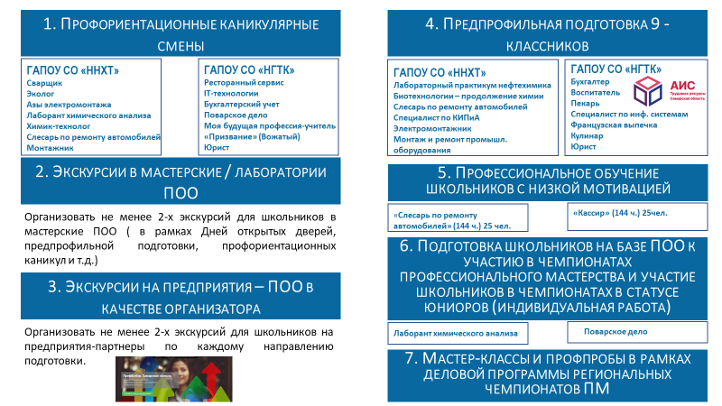

Так, третий год подряд и в осенние, и весенние каникулы на базе учреждений СПО будут организованы очные профсмены. Цель этой работы - дать ребенку представление о спектре профессий и специальностей, показать возможность наших профессиональных учреждений, дать практически что-то сделать самим. Этот целенаправленный процесс требует подготовки, погружения и последующей рефлексии. Поэтому д**иректорам школ необходимо изменить подходы с учетом интересов школьников.**

Для организации работы по следующим двум направлениям: проведение экскурсий в лаборатории учреждений СПО и на предприятия-партнеры - д**иректорам СПО: проработать с социальными партнерами – работодателями, сформировать и представить в отдел организации образовательных ресурсов предложения по организации экскурсий (примерные даты, время, количество участников)в срок до 01.10.2024.**

При реализации предпрофильной подготовки девятиклассников зачастую школы используют собственные кадровые, материально-технические и др. возможности. Но насколько качественно возможна ее реализация без привлечения внешних ресурсов?

Поэтому школы все активнее используют сетевое взаимодействие на платформе АИС «Трудовые ресурсы». За 4 года количество школ - участниц возросло с 2 до 39*(до 100%)*, а количество девятиклассников до 836 человек (из которых треть - дети с ОВЗ).

Особо отмечаю, в рейтинге выбора первую тройку популярных предпрофильных курсов: Инженерное дело (50%), далее - Наука и общество (31%), Образование и педнауки (7%). А повышение интереса у девятиклассников округа к педагогическому направлению важно сохранить, превратив его в дальнейшую профессиональную траекторию. Но это отдельный серьезный разговор, который мы далее детально продолжим с каждой школой.

А лидерами среди наиболее востребованных в округе предпрофильных программ стали программы НГТК, ННХТ и «Технологического колледжа им. Н.Д. Кузнецова» (г. Самара). При этом обращаем внимание, что именно технологический колледж привлек 50% выборов девятиклассников по профессиям «Инженерное дело». А это значит, что у нас есть простор и перспектива подумать над спектром специальностей наших СПО с точки зрения получения инженерных профессий.

Пятое направление в прошедшем учебном году было новым – получение первой рабочей профессии низкомотивированными обучающимися 9- х классов. 50 выпускников 17 школ округа (16 городских школ и школа с. Воскресенка) получили документ об образовании по итогу реализации 2 программ: «Слесарь по ремонту автомобиля» (на базе нефтехимического техникума) и «Официант» (на базе гуманитарно-технологического колледжа). При формировании групп в прошлом году мы работали с вами буквально в ручном режиме, с колес. Сейчас время было, программы «Слесарь по ремонту автомобиля», получившая положительный отклик от ребят, и «Кассир» (профессия в рамках ФП «Профессионалитет») были проанонсированы в июне, поэтому школам **в срок до 5 сентября необходимо итоговые заявки представить в отдел организации образовательных программ.**

Следующие направления (шесть и семь) - расширение участия школьников в чемпионатах профессионального мастерства «Профессионалитет» и «Абилимпикс». Тем более наши учреждения СПО, традиционно являясь площадками для их проведения, проводят консультации для педагогов и отрабатывают практические навыки со школьниками – участниками чемпионата, что дает хороший результат. **Эта работа должна быть системна и зафиксирована в рамках формируемых соглашений.**

Кроме того, **необходимо обязательно включить мероприятия для школьников, проводимые в рамках деловой программы Чемпионатов, в Планы профориентационной работы.**

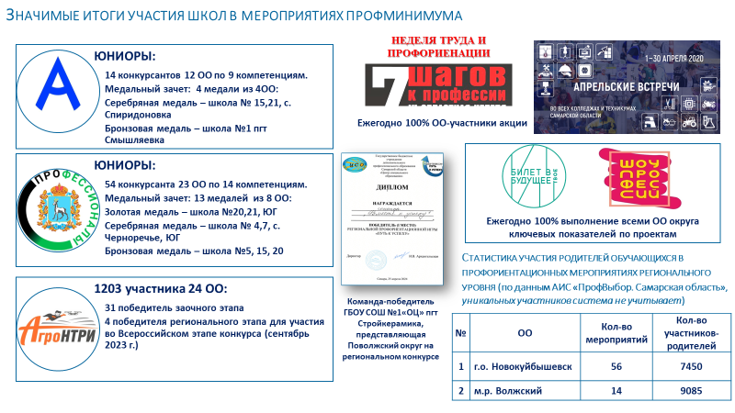

Практика показывает, наиболее результативными площадками системы «обучающийся – родитель – социальный партнер» остаются областные акции «Апрельские встречи» и «Неделя труда и профориентации «Семь шагов к профессии», региональный проект «Открытый урок».

Благодарю школы округа за значимые итоги участия, за 100% выполнение декомпозированного показателя по участию обучающихся в проектах «Билет и будущее» и ПроеКТОриЯ (это показатели нацпроекта «Образование»), а также за активное вовлечение в организацию, проведение и участие 16,5 тысяч родителей в мероприятиях по профессиональному самоопределению их детей. **Необходимо поддерживать эту высокую активность и включить в соглашение совместное проведение мероприятий с родителями.**

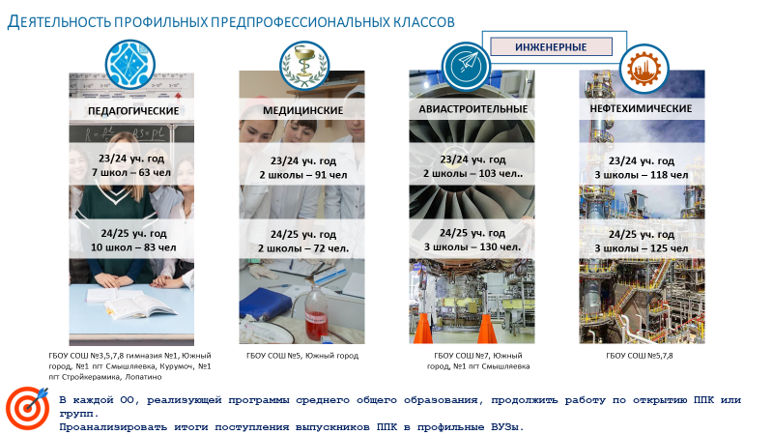

**Коллеги, отмечаем, что в округе, по сравнению с прошлым годом увеличилось и количество школ, и количество профильных предпрофессиональных классов. Главный результат этих классов – поступление в профильный вуз. Поручаю Ресурсному центру проанализировать этот вопрос на следующем заседании Коллегии.**

**Директорам школ продвинутого уровня, в которых есть такие классы**, предусмотреть **реализацию модуля профобучения не менее 10 часов, используя ресурсы учреждений СПО. Например,** в прошлом и в этом году в рамках педагогического профиля на базе НГТК реализуется модуль по профессии «Вожатый», ННХТ будет реализовывать модуль «Химик-технолог».

**Коллеги, с одной стороны, мы говорим о мероприятиях, которые во многом стали традиционными, но необходимо понимать, что нужный эффект мы можем получить только при наполнении их новым содержанием. А самое главное – за всем этим видеть стратегическую цель, обозначенную Президентом, – включить в систему самоопределения и профессиональную ориентацию 100% обучающихся.**

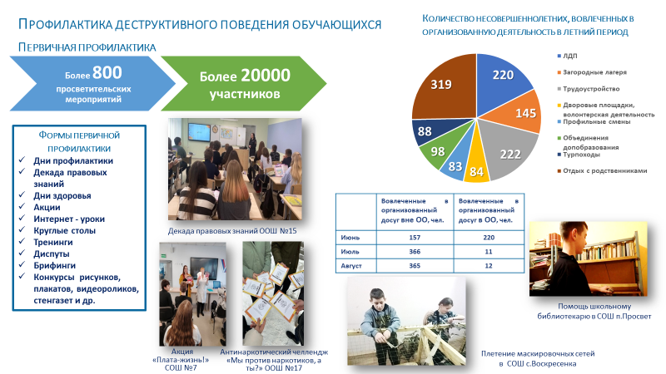

Затронем вопрос профилактики деструктивного поведения несовершеннолетних, стоящих на разных видах учета. Важными направлениями этой работы должны стать предотвращение и экстремистских проявлений, и употребления наркотических и алкогольных веществ, аутоагрессивного поведения подростков, профилактика буллинга.

Поэтому значимый вопрос - занятость таких ребят в летний период. **Назначение наставников (кураторов) в каникулярный период должно стать системой, к этому должны быть готовы прежде всего педагоги, дети и родители.**

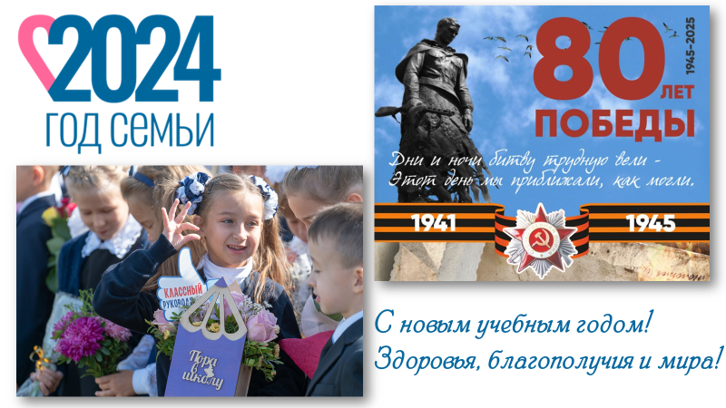

Коллеги, подводя итог нашему разговору, хочу отметить, что предстоящий 2025 год – год 80- летия Победы советского народа в Великой Отечественной войне. И мы с вами должны противостоять искажению исторических событий, обесцениванию роли нашей страны в мировой истории в разгроме над фашизмом. Процитирую слова главы государства В.В. Путина на заседании оргкомитета «Победа» по подготовке к этому знаковому событию: «главная задача - наполнить все мероприятия глубоким содержанием, и готовить нужно их уже сейчас". Уверена, все вместе мы достойно выполним все стоящие перед нами задачи.

В заключение разрешите поздравить вас с новым учебным годом и пожелать здоровья, благополучия и МИРА!!!